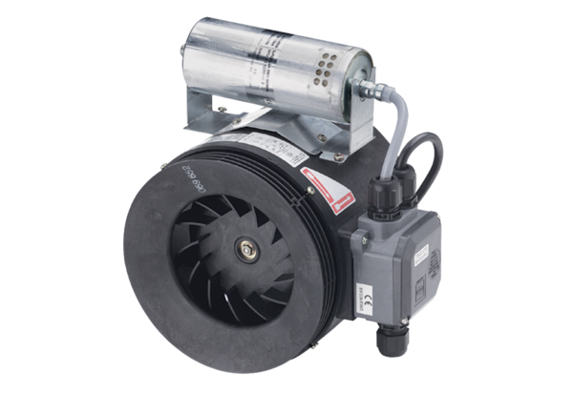Félradiál csőventilátor ERM 25 Ex eCsomagolási egység: 1 darabVálaszték: C
Termékszám: 0080.0249Gyártó: MAICO

